Ana Caroline – n° 02
Andreas Kopezky – n° 04
Bruna Moura – n° 08
Carlos Henrique – n° 10
Deivison Julio – n° 11
Jorge Lucas – n° 19
Monique Monteiro – n° 28

Relatório de Criação e Desenvolvimento do TCM

Professora: Ana Meire,
Disciplina: Projeto do Trabalho de Conclusão de Curso,
Turma: 2° A,
Ensino Técnico.

São Paulo,
Junho de 2011
Sumário

Introdução 3
Levantamento de Requisitos 4
Planejamento 8
Briefing 9
Concorrência/Parceiros 10
Análise dos Sites 11
Organograma do Site 13
Escopo do Projeto 14
Logotipos 28
Layout 29
Conclusão 30

Introdução

Este trabalho tem como objetivo apresentar o planejamento final do Trabalho de Conclusão de Módulo. Esse trabalho é a continuidade do que fizemos no primeiro módulo, no entanto com melhorias, que fizemos após uma avaliação detalhada e também depois de pesquisarmos o que poderia ser acrescentado e o que poderia ser retirado, de modo a tentar alcançar o modelo ideal, que se adéqüe as necessidades do nosso público alvo.

Levantamento de Requisitos

Entrevista para Cliente
Nome: Guilherme Bucci
Idade: 27
Email: guilherme_bucci@gmail.com
Telefone: (11) 0123 - 4567
Site procurado: Site de Notícias de Jogos

- Qual o foco do site?
Pretendemos que grandes empresas anunciem seus produtos em nosso site, de modo que será cobrado um valor por esse serviço.
- De que maneira você deseja que o foco seja alcançado?
Será disponibilizada vasta quantidade de informação, atraindo muitos usuários, assim o número de acessos ao site será grande, então passa a ser vantajoso para as empresas divulgarem seus produtos em nosso site. Sobretudo ainda contamos com o método de parceria e aliança com outros sites do mesmo gênero para facilitar a divulgação.
- Como você quer que essa informação seja organizada?
Quando o usuário entrar no site ele verá um resumo das principais notícias da semana. Se desejar poderá ler a notícia completa e ler notícias anteriores.
O usuário também poderá obter informações sobre jogos específicos, separados por categorias. Terá um resumo, imagens, vídeos, classificação e dados técnicos do jogo escolhido.
- Você pretende ter uma área de interação com o usuário?
Sim. Queremos um espaço para fazer enquetes mantendo sempre atualizada a preferência dos usuários e um tocador de mídia com músicas de jogos no formato mp3, visando melhoria na dinâmica das páginas.
- Como você deseja que seja a organização do site?
Queremos o seguinte conteúdo disponível para todas as páginas: um banner fixo na parte inferior direita contendo anúncios patrocinados pelas empresas, um sistema de busca interna e de acesso, dois menus laterais com as categorias de jogos, links para parceiros e aliados, além de um menu principal abaixo do banner do site. O conteúdo dos jogos será exibido abaixo do menu anterior citado.
- O layout será desenvolvido através de especificações de vocês ou por nós (empresa JOI&D)?
Será desenvolvido por vocês, a empresa Joi&d será responsável por organizar o layout do site, aplicando o que mais achar conveniente.

Entrevista para Usuário
Nome: Jorge Lucas
Idade: 16
Email: spyke_g@gmail.com
Telefone: (11) 4567 – 3210
Sites que mais acessa: Sites de Notícias de Jogos, Jogos Online.
Segundo o usuário, um site de jogos deve conter:
Visual moderado, design atraente e moderno.
Tempo de carregamento considerável: para sites com visual mais atrativo, no máximo de um minuto; para sites com visual menos atrativo, no máximo de 10 segundos.
Notícias de jogos recentemente lançados, reviews, imagens, vídeos, downloads se possível.
Deve conter áreas de interação com o usuário, como FAQ, enquetes e formulários de contato.
Links de parceiros com assuntos relacionados.

Requisitos de Software
Para o site JOI&D serão necessários os seguintes softwares de sistema:
- Com referência aos softwares para usabilidade por usuários:
- Computador com acesso a internet e kit multimídia,
- Browser com suporte a JavaScript e Flash;
- Requisitos de Hospedagem
- Servidor Web com suporte a página dinâmica (como Apache ou outros)
- Servidor com Suporte a banco de dados (como Mysql, SSQL ou outros)
- Espaço de armazenamento inicial do servidor de 15 Megabytes

Requisitos Funcionais
- Informações seqüenciais
- Interface gráfica complexa, visual agradável e atrativo
- Tempo de acesso as páginas do site - Entre 08 e 15 segundos
- Tempo de resposta na utilização das funcionalidades -04 a 08 segundos
- Navegação ágil e intuitiva
- Fácil entendimento e boa interface com o usuário
- Utilizar imagens com tamanho que não demore mais que segundos com taxa de transmissão de dados aplicável a conexões mais lentas
- Indicar localização do usuário no site

Atas de Reunião
- Identificação
Projeto: Desenvolver o site da empresa JOI&D
Assunto: Levantar os requisitos necessários para a construção do site.
Data: 11/04/2011 - 14h
Local: ETEC Parque da Juventude
- Pauta
Reunião proposta para discutir o desenvolvimento do site empresa JOI&D.
- Relação de Colaboradores
Ana Caroline
Andreas Kopezky
Bruna Moura
Carlos Henrique
Deivison Julio
Jorge Lucas
Monique Monteiro
- Assuntos Abordados
- Quais as necessidades que o site precisa atender.
- Qual é o foco do site.
- Qual é o objetivo do site.

Planejamento

O site consiste em informações sobre jogos, a sua função é passar essas informações aos usuários. Com o grande número de acessos ao site o lucro será obtido através de publicidade. As informações estarão em constante atualização, de modo que o púbico alvo, sempre voltará ao site, criando preferência e credibilidade na internet.

Funcionamento do Site
A “Página Inicial” terá cinco notícias da semana. O “Jogos e Reviews” abre outra página com as categorias listadas. Nesta página o usuário verá todos os jogos disponíveis no site. Quando ele clicar no jogo de sua preferência, será redirecionado para outra página. Esta página terá quatro abas, são elas: “Reviews” (que terá informações gerais sobre o jogo (história, empresa desenvolvedora, personagens, etc.)), “Imagens”, “Vídeos” (trailers/gameplay) e também “Análise” (pequeno comentário sobre o jogo, nota de 0 a 10 e plataformas disponíveis). O “Contato” conecta o usuário ao site, de modo que ele poderá fazer sugestões, tirar dúvidas e fazer críticas. O “Sobre” vai contar um pouco da história da empresa.

Observações do Tipo de Cada Página
Principal – Imagens, textos e links externos.
Página Inicial – Imagens e textos externos.
Jogos e Reviews – Imagens, textos e links externos.
Categoria – Imagens, textos e links externos.
Jogo – Imagens, textos e links externos.
Contato – textos, campos de preenchimento e botões.
Equipe – imagens e textos.

Briefing

Nome da Empresa Cliente: JOI&D
Ramo de Atuação: Jogos online e informações
Produtos ou Serviços: Informação sobre jogos de RPG, imagens, vídeos e link para download
Público Alvo
Idade: 15 a 30 anos
Sexo: Feminino e Masculino
Classe Social: Média Baixa ++
Características: Estudantes
Conceito: O site visa oferecer diversão ao seu público e muita informação, cativando-o, de modo que espera o retorno do mesmo.
Slogan: Sua fonte de jogos, informação e downloads.

Concorrência/Parceiros

- http://g1.globo.com/tecnologia/games/
- http://www.gametotal.com.br/
- http://games.terra.com.br/
- http://jogos.uol.com.br/
- http://pcworld.uol.com.br/games/
- http://www.nonuba.com.br/
- http://noticias.limao.com.br/games/
- http://jogorama.com.br/
- http://jogomuito.com/?area=noticias/index
- http://www.oriongames.com.br/noticias/
- http://info.abril.com.br/noticias/games/
- http://br.noticias.yahoo.com/tecnologia/
- http://www.equipegames.xpg.com.br/
- http://entretenimento.r7.com/jovem/noticias/
- http://www.gamesbrasil.com.br/
- http://www.habbo.com.br/articles/4154-games
- http://www.pop.com.br/home/
- http://reset-games.blogspot.com/
- http://www.aerogamer.com.br/
- http://portaldosgames.click21.com.br/
- http://thegamingvault.com/
- http://www.gamevain.com/
- http://www.arkade.com.br/
- http://kotaku.com.br/
- http://www.adrenaline.com.br/games/noticias.html
- http://jogos.br.msn.com/
- http://tocando.org/
- http://blojogobr.gamingblog.com.br/r3135/Noticias-sobre-games/
- http://www.oriongames.com.br/

Análise dos Sites

- Diferenças: Organização estrutural e design dos sites; Disponibilidade de certos conteúdos.

- Semelhanças: Estrutura principal e conteúdo básico.

- Interessante: Notícias com conteúdos exclusivos como vídeos e imagens diariamente.

- Defeito: Poluição visual devida à má organização de conteúdos e publicidade.

Conclusão
Em comparação aos demais sites analisados, nosso site mantém vários elementos da estrutura padrão utilizada. No entanto, procuramos também diversificar e, de certo modo, melhorar tal estrutura, adaptando-a para um design mais apelativo, com elementos que não apenas atraia o publico, mas que também o convide a manter-se por mais tempo no site, e que nos visite novamente em um futuro próximo.
Procuramos reorganizar a estrutura também levando em conta a quantidade constantemente crescente de conteúdo a qual estaremos disponibilizando. Alguns dos sites visitados para a comparação falham neste aspecto: Há tanta coisa para ver e ler tão abruptamente que o visitante, esteja acostumado ou não com o tipo de site, acaba por se sentir perdido, e muitas vezes concluindo que o site falta mais do que a organização, e isso pode levar a sérios problemas: Perda de visitantes, críticas ruins, entre outros. Já em nosso site, há um balanceamento entre o visual e o conteúdo: O esquema de cores escuras com o desenho de tema futurista do site, e o uso de pouco texto para explicar a navegação do site ajuda o usuário a se focar nos pontos principais do site, além do fator de apelo. As noticias, anúncios e imagens já se disponibilizam na página principal, mas de forma resumida e bem aplicada, de modo que o visitante possa navegar e escolher a qual conteúdo proporcionado deseja ver.
Além disso, quisemos inovar a relação do nosso site de noticias de jogos com os visitantes, desse modo criando um público fiel, que visitaria de tempo em tempo o site, ao invés de uma única visita por curiosidade. Por isso buscamos colocar um sistema de Login e Registro, que possibilitará ao usuário acesso a outros conteúdos do site, e um tocador de música, que poderá ser facilmente desabilitado caso o visitante não queira ouvir música no momento, algo não presente em certos sites visitados para a análise. Também disponibilizamos um serviço de suporte, buscando ouvir dos próprios visitantes críticas e pedidos, a fim de melhorar ainda mais tal relação e, obviamente, o site em si. Com tais elementos, buscamos nos diferenciar dos demais, e atingir nossos objetivos para/com o público alvo, chegando enfim ao sucesso de nosso projeto.

Organograma do Site
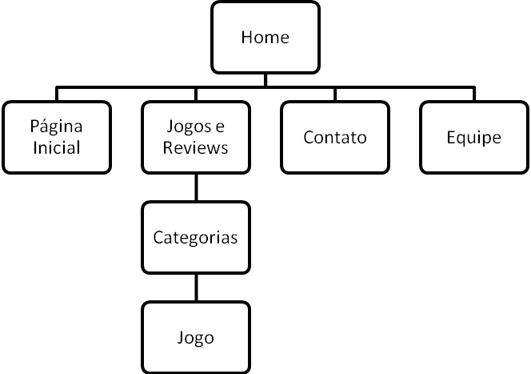

Escopo do Projeto

Modelagem do Sistema
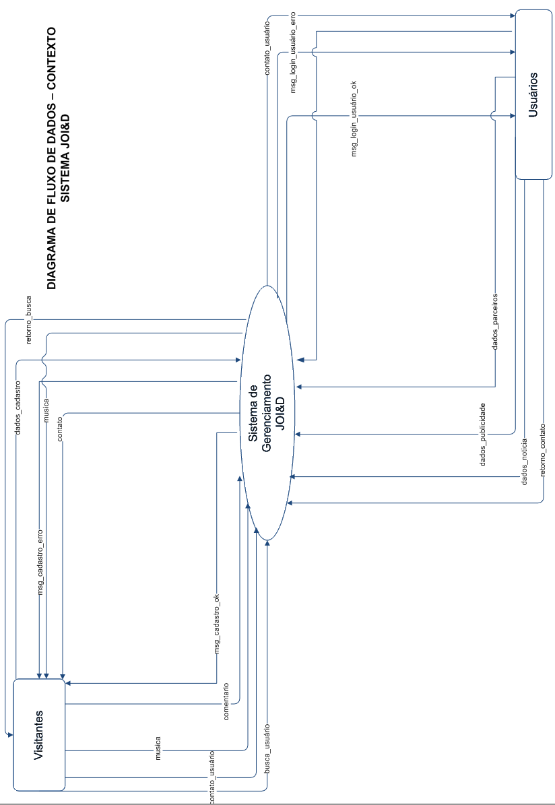

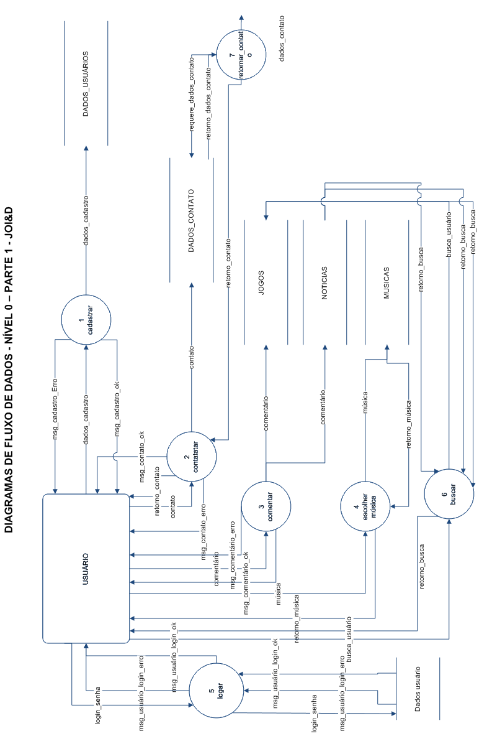
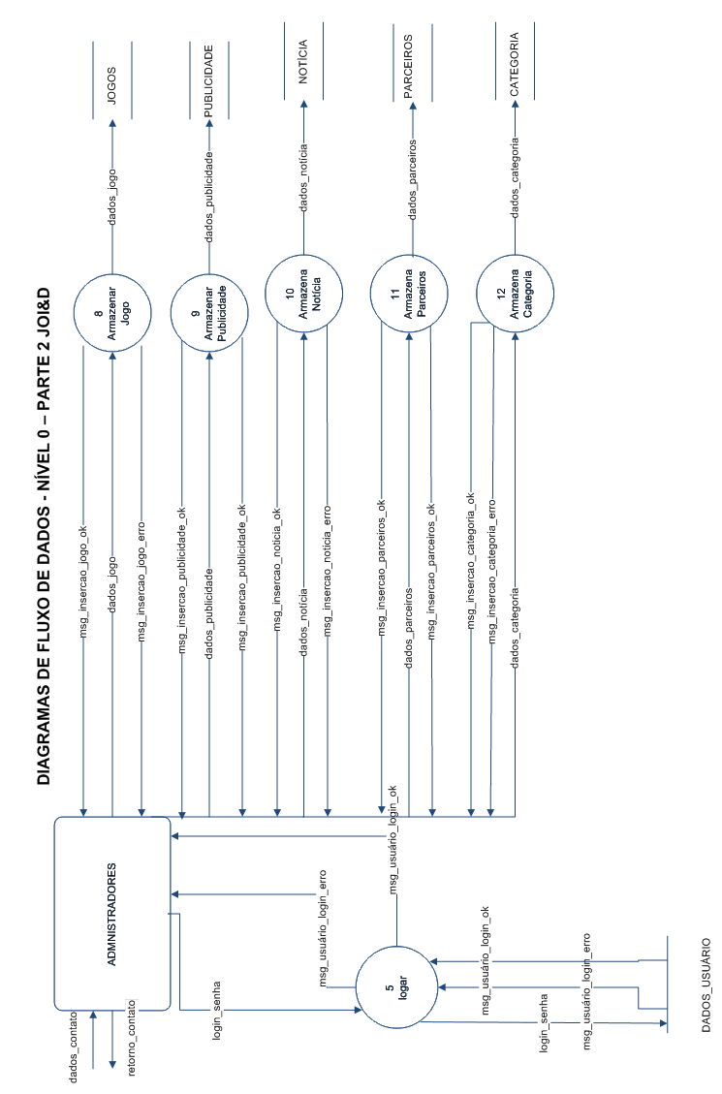

Dicionário de Dados
dados_cadastro: [ Nome + E-mail + Data de nascimento + Login + Senha ]
login_senha: [ login + senha ]
msg_cadastro_ok: [ Mensagem de cadastro Ok ]
msg_cadastro_erro: [Mensagem de cadastro Erro + Tipo de Erro]
msg_login_usuário_ok: [ Mensagem de login Ok ]
msg_login_usuário_erro: [ Mensagem de login Erro + Tipo de Erro ]
comentário: [ Nome + email + comentário ]
dados_busca: [ Dados de Busca]
retorno_busca: [ Busca retornada ]
música: [ Música + Nome Música ]
retorno_música: [ Música + Nome Música ]
contato: [ Nome + E-mail + Login + Assunto + Mensagem ]
msg_comentário_ok: [ Mensagem de Comentário ok]
msg_comentário_erro: [ Mensagem de Comentário erro]
msg_contato_ok: [ Mensagem de Contato ok]
msg_contato_erro: [ Mensagem de Contato erro]
retorno_contato: [ Mensagem + Nome Usuário ]
retorno_dados_contato: [Mensagem + Nome Usuário ]
requere_dados_contato: [Id de contato]
dados_parceiros: [ Links parceiros + Tipo + empresa ]
dados_jogo: [ Nome do jogo + Assunto + tipo + autor + data]
dados_publicidade: [ Publicidade + tipo + empresa + custo ]
dados_notícia: [ Notícia + Assunto + tipo + autor + data]
dados_categoria: [ Nome Categoria ]
msg_insercao_publicidade_ok: [ Mensagem de Insercao Publicidade ok ]
msg_insercao_publicidade_erro: [Mensagem de Insercao Publicidade Erro + tipo de erro]
msg_insercao_jogo_ok: [ Mensagem de Insercao Jogo ok ]
msg_insercao_jogo_erro: [Mensagem de Insercao Jogo Erro + tipo de erro]
msg_insercao_noticia_ok: [ Mensagem de Insercao Notícia ok ]
msg_insercao_noticia_erro: [Mensagem de Insercao Noticia Erro + tipo de erro]
msg_insercao_parceiros_ok: [ Mensagem de Insercao Parceiros ok ]
msg_insercao_parceiros_erro: [Mensagem de Insercao Parceiros Erro + tipo de erro]
msg_insercao_categoria_ok: [ Mensagem de Insercao Publicidade ok ]
msg_insercao_categoria_erro: [Mensagem de Insercao Publicidade Erro + tipo de erro]
Mini-Especificação
- Processo 1
Ler dados_usuário
Se dados_usuário != “”
Gravar dados_usuário Em DADOS_USUÁRIO
Se inserção EM DADOS_USUÁRIO = ok
Exibir msg_cadastro_ok
Se não
Exibir msg_cadastro_erro
Fim Se
Fim Se
- Processo 2
Ler contato
Se contato != “”
Gravar contato Em DADOS_CONTATO
Se Inserção Em DADOS_CONTATO = ok
Exibir msg_contato_ok
Se não
Exibir msg_contato_erro
Fim Se
Fim Se
- Processo 3
Ler comentário
Se comentário != “”
Se comentário Em NOTÍCIAS
Gravar comentário Em NOTÍCIA
Se Inserção Em NOTÍCIA = ok
Exibir msg_comentário_ok
Se não
Exibir msg_comentário_erro
Fim Se
Fim Se
Se comentário Em JOGOS
Gravar comentário Em JOGOS
Se Inserção Em JOGOS = ok
Exibir msg_comentário_ok
Se não
Exibir msg_comentário_erro
Fim Se
Fim Se
Fim Se
- Processo 4
Ler música Em MUSICA
Se Ler musica = MUSICA
Retorna música
Fim Se
Escolher música
Se Ler musica = MUSICA
Retorna música
Fim Se
- Processo 5
Ler login_senha
Se login_senha != “”
Ler DADOS_USUÁRIO
Se login_senha = DADOS_USUÁRIO
Exibir msg_usuário_login_ok
Define sessão = login_senha
Se não
Exibir msg_usuário_login_erro
Fim Se
Fim Se
- Processo 6
Ler busca_usuário
Se busca_usuário != “”
Ler NOTÌCIA
Se busca_noticia = NOTICIA
retorno_busca+= retorno_busca
Fim Se
Se busca_noticia = JOGOS
retorno_busca+= retorno_busca
Fim Se
Se não
retorno_busca = “”
Fim Se
Fim Se
- Processo 7
Ler DADOS_CONTATO
Ler requere_dados_contato
Se retorno_dados_contato != “”
Atualizar Em CONTATO contato
Se Atualizar contato = ok
retorno_contato = retorno_contato
Se não
Retorno_contato = “”
Fim Se
Fim Se
- Processo 8
Ler dados_jogo
Se dadis_jogo != “”
Gravar dados_jogo Em JOGOS
Se Gravar dados_jogo = ok
Exibir msg_insercao_jogo_ok
Se não
Exibir msg_insercao_jogo_erro
Fim Se
Fim Se
- Processo 9
Ler dados_publicidade
Se dados_publicidade != “”
Gravar dados_jogo Em PUBLICIDADE
Se Gravar dados_publicidade = ok
Exibir msg_insercao_publicidade_ok
Se não
Exibir msg_insercao_publicidade_erro
Fim Se
Fim Se
- Processo 10
Ler dados_noticia
Se dados_noticia != “”
Gravar dados_jogo Em NOTICIA
Se Gravar dados_publicidade = ok
Exibir msg_insercao_noticia_ok
Se não
Exibir msg_insercao_noticia_erro
Fim Se
Fim Se
- Processo 11
Ler dados_parceiros
Se dados_parceiros != “”
Gravar dados_jogo Em PUBLICIDADE
Se Gravar dados_parceiros = ok
Exibir msg_insercao_parceiros_ok
Se não
Exibir msg_insercao_parceiros_erro
Fim Se
Fim Se
- Processo 12
Ler dados_categoria
Se dados_categoria != “”
Gravar dados_jogo Em CATEGORIA
Se Gravar dados_categoria = ok
Exibir msg_insercao_categoria_ok
Se não
Exibir msg_insercao_categoria_erro
Fim Se
Fim Se
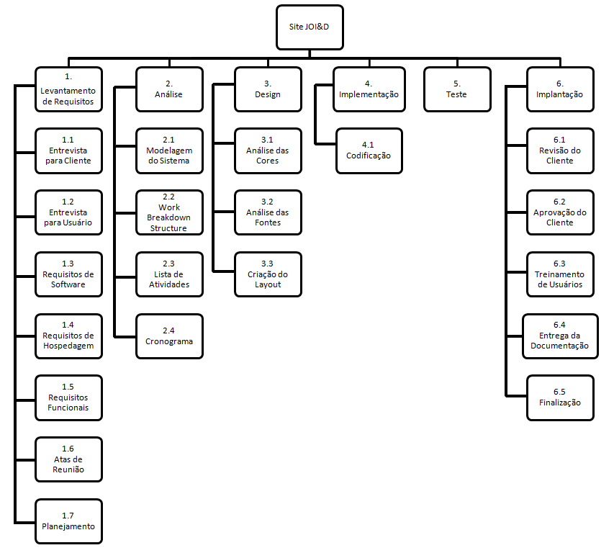
Work Breakdown Structure

Site JOI&D
- Levantamento de Requisitos
  - Entrevista para o Cliente
  - Entrevista para o Usuário
  - Requisitos de Software
  - Requisitos de Hospedagem
  - Requisitos Funcionais
  - Atas de Reunião
  - Planejamento
- Análise
  - Modelagem do Sistema
  - Work Breakdown Structure
  - Lista de Atividades
  - Cronograma
- Design
  - Análise das Cores
  - Análise das Fontes
  - Criação do Layout
- Implementação
4.1 Codificação
- Teste
- Implantação
  - Revisão do Cliente
  - Aprovação do Cliente
  - Treinamento de Usuários
  - Entrega da Documentação
  - Finalização

Lista de Atividades
Nível 1 | Nível 2 | Dono | Dedicação
Levantamento de Requisitos | Entrevistar Cliente/Usuário  Requisitar Software, Hospedagem e Funcionais  Atas de Reunião  Planejamento | Analista de Documentação | 30 dias
Análise | Modelar Sistema  Work Breakdown Structure  Listar Atividades  Fazer Cronograma | Analista de Sistemas | 20 dias
Design | Analisar Cores  Analisar Fontes  Criar Layout | Designer | 25 dias
Implementação | Codificar | Programador | 25 dias
Testes | Testar o website | Equipe de Teste | 02 dias
Implantação | Treinar Usuários  Entregar Documentação | Gerente | 04 dias

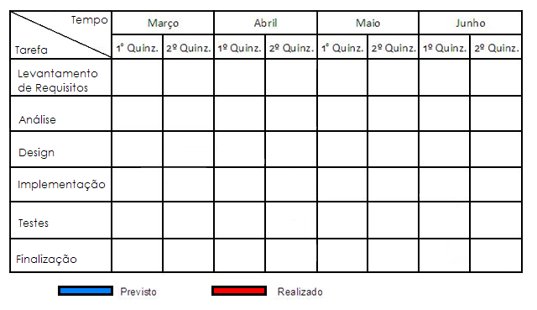
Cronograma

Logotipos

EMPRESA DESENVOLVEDORA


EMPRESA CLIENTE


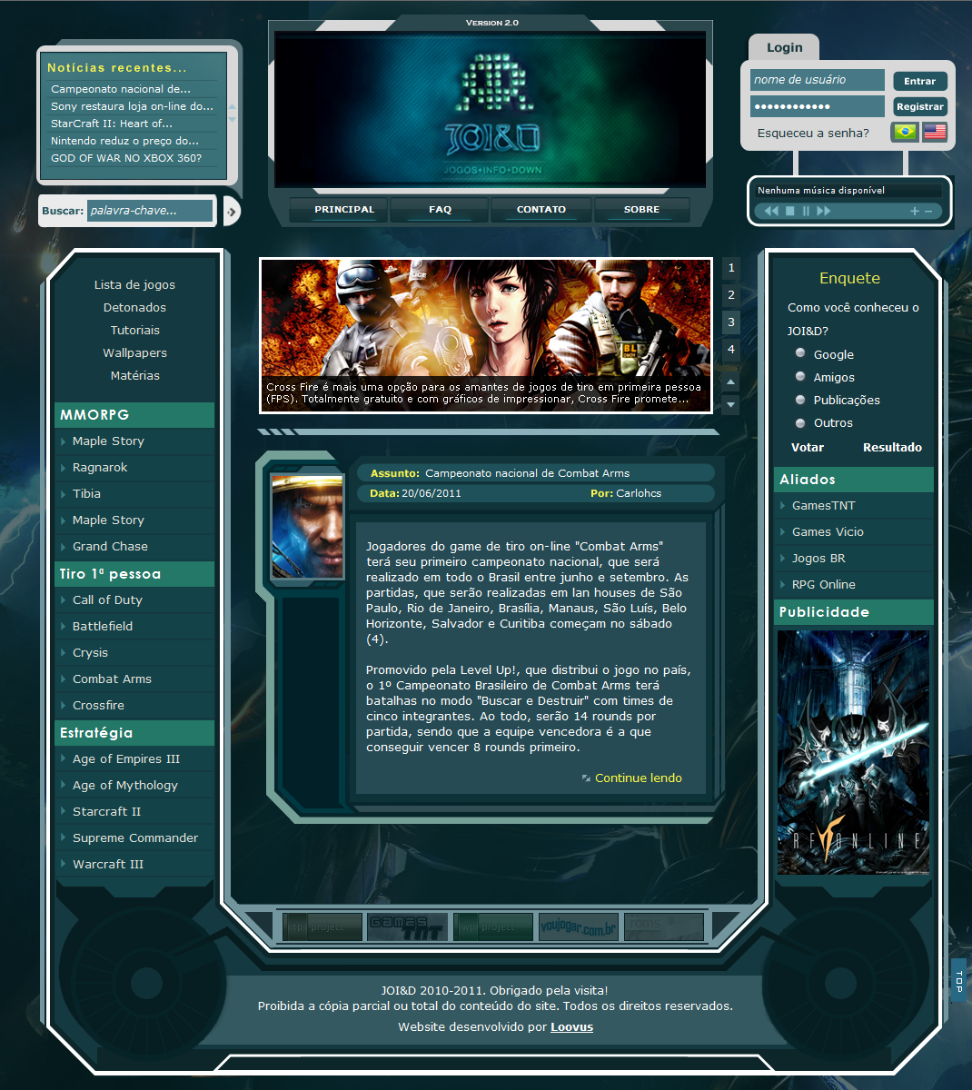
Layout

Conclusão

O planejamento é essencial para o sucesso de um projeto bem como a organização e o trabalho em equipe. Juntar pessoas e fazer um único projeto realmente não é tarefa simples, afinal cada individuo pensa de uma forma e têm ideias diferentes. Cabe ao grupo administrar e reverter de forma positiva isso, sempre com o foco no êxito do trabalho.
Após a leitura deste relatório percebe-se que o site atenderá ao seu público alvo com sucesso. Já que o site contém informações sempre atualizadas e uma linguagem moderna, além de ter um visual atrativo e limpo.

